HST176 – Consultar Pedido de Impugnação de Resultado - Corporativo

<Nome do Produto>Sistema Processo Eleitoral

<Nome do cliente>CAU

**Revisões do Documento**

|  |  |  |  |
| --- | --- | --- | --- |
| **Revisão** | **Data** | **Lista de Autores** | **Observações** |
| 1.0 | 06/07/2020 | Flávia Monteiro | Em atendimento a OS1747 Sprint 01:  - Inclusão da funcionalidade. |

**Sumário**

HST176 – Consultar Pedido de Impugnação de Resultado - Corporativo 4

COMO PO 4

QUERO incluir nova funcionalidade 4

PARA consultar Pedidos de Impugnação de Resultado da Eleição. 4

PROTÓTIPO 4

CRITÉRIOS DE ACEITE 6

INFORMAÇÕES COMPLEMENTARES 6

# HST176 – Consultar Pedido de Impugnação de Resultado - Corporativo

## COMO PO

## QUERO incluir nova funcionalidade

## PARA consultar Pedidos de Impugnação de Resultado da Eleição.

## PROTÓTIPO

1. Dados recuperados e apresentados do resultado da pesquisa das eleições

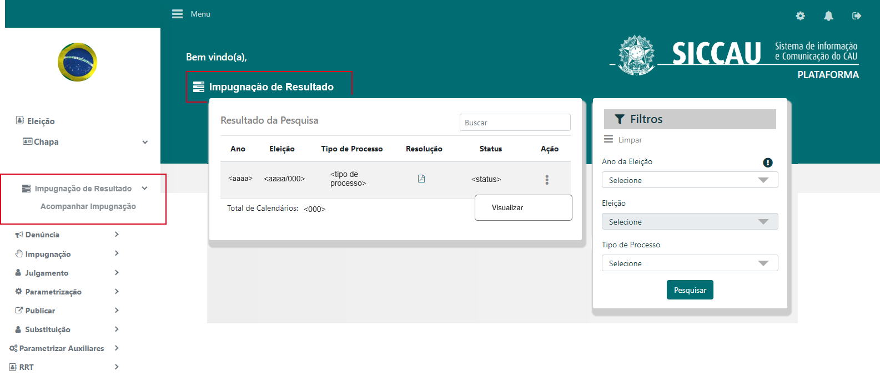

|  |  |  |  |  |  |
| --- | --- | --- | --- | --- | --- |
| Campos | | | | | |
| **Nome** | **Descrição** | **Tipo** | **Valores Válidos** | **Formato** | **Restrições** |
| * Manter cores, fontes e outros padrões atuais do sistema inalterados. | | | | | |
| Impugnação de resultado | Apresenta o título da funcionalidade | Texto | - | - | * Campo obrigatório. * Texto apresentado no canto superior direito da tela. |
| Comandos | | | | | |
| Impugnação de Resultado | Quando acionado, apresenta o (s) submenu (s). |  |  |  |  |
| Acompanhar Resultado | Quando acionado, recupera e apresenta as eleições. |  |  |  | * O submenu é apresentado somente para usuário com perfil “Assessor CEN” ou “CE/<UF>”. |
| Visualizar | Quando acionado, recupera e apesenta os dados do (s) pedido (s) de impugnação de resultado. P02 |  |  |  |  |

1. Dados recuperados e apresentados dos pedidos de impugnação de resultados cadastrados

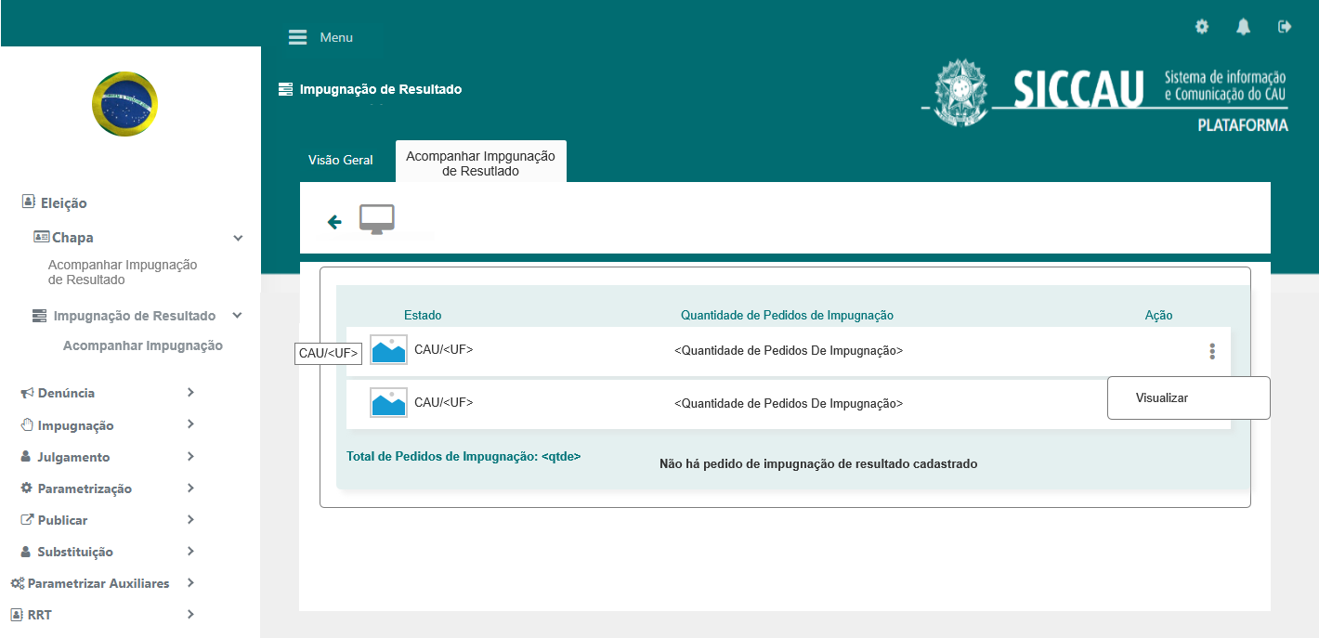

|  |  |  |  |  |  |
| --- | --- | --- | --- | --- | --- |
| Campos | | | | | |
| **Nome** | **Descrição** | **Tipo** | **Valores Válidos** | **Formato** | **Restrições** |
| Impugnação de resultado | Label. | Texto | - | - | * Campo obrigatório. * Texto apresentado no canto superior direito da tela. |
|  | Apresenta a imagem do Estado de impugnação de resultado. | Imagem | - | - | * Campo obrigatório * Campo não editável. * Ao posicionar o mouse sobre a imagem, então o sistema apresenta a mensagem de Hint “CAU/<BR>”. O dado <br> corresponde a UF da chapa que recebeu o pedido de impugnação de resultado. * Dado recuperado do cadastro de impugnação de resultado de eleição. |
| Estado | Apresenta o CAU/UF que recebeu o pedido de impugnação de resultado. | Alfanumérico | - | - | * Campo obrigatório. * Campo não editável. * Dado recuperado do cadastro de impugnação de resultado de eleição. |
| Não há pedido de impugnação de resultado cadastrado | Mensagem informativa | Texto | - | - | * A mensagem é apresentada somente se não houver pedidos de impugnação de resultado cadastrados. |
| Quantidade de pedidos de impugnação | Apresenta a quantidade de pedidos de impugnação cadastrados, por UF. | Alfanumérico | - | - | * Campo obrigatório. * Campo não editável. * Dado recuperado do cadastro de impugnação de resultado de eleição. |
| Total de pedidos de impugnação | Apresenta a quantidade total de pedidos de impugnação cadastrados. | Numérico | - | - | * Campo obrigatório. * Campo não editável. * Campo calculado.   Calculo:  Qtde_Pedidos_Impugnacao_<UF> + Qtde_Pedidos_Impugnacao_<UF>... |
| Comandos | | | | | |
| Impugnação de resultado | Quando acionado, apresenta o submenu “Acompanhar Impugnação”. | Texto | Hiperlink | Não se aplica | * Não se aplica |
| Acompanhar resultado | Quando acionado, apresenta a funcionalidade “Acompanhar Pedido de Impugnação de Resultado”. | Texto | Hiperlink | Não se aplica | * Não se aplica |
| Acompanhar impugnação resultado | Quando acionado, estende para a funcionalidade “Visualizar pedidos de impugnação cadastrados”. | Texto | Hiperlink | Não se aplica | * Não se aplica |
| Visualizar | Quando acionado, apresenta os pedidos de impugnação cadastrados, por UF. | Texto | Hiperlynk | Não se aplica | * Não se aplica |

## CRITÉRIOS DE ACEITE

1. **Premissa:** 
   1. A funcionalidade é executada após o usuário acionar o submenu “Acompanhar Impugnação” no menu “Impugnação de Resultado”.
   2. Somente usuário com perfil de “Assessor CEN” ou “Assessor CE/<UF>” tem permissão para acessar a funcionalidade.
      1. Usuários com permissão de “Assessor CEN” podem visualizar todos os Estados que tiveram pedido (s) de impugnação cadastrado (s), enquanto que o “Assessor CE/<UF> visualiza apenas o (s) pedido (s) de impugnação cadastrado (s) para o seu Estado.
2. **Regras Gerais:**
   1. Regra Negocial 01: O submenu “Acompanhar Impugnação” é apresentado somente para usuários com permissão de “Assessor CE” ou “Assessor CE/<UF>”.
   2. Regra negocial 02: Usuários com permissão de “Assessor CEN” podem visualizar todos os Estados que tiveram pedido (s) de impugnação cadastrado (s), enquanto que o “Assessor CE/<UF> visualiza apenas o (s) pedido (s) de impugnação cadastrado (s) para o seu Estado
   3. Quando o usuário acionar o submenu “Acompanhar Impugnação”, então o sistema verifica se o perfil do usuário é “Assessor CEN”, caso seja, então o sistema recupera e apresenta todas as eleições com calendário concluído e ativo. ver P01.
      1. Caso o perfil do usuário seja “Assessor CE/<UF>”, então o sistema recupera apenas as eleições com calendário concluído e ativo da sua UF. ver P01.
   4. Quando ao usuário acionar a ação “Visualizar”, do registro apresentado no resultado da pesquisa das eleições, ver P01, então o sistema verifica se existe pedido de impugnação de resultado cadastrado para a eleição, caso não tenha, então o sistema apesenta a mensagem “Não foram encontrados pedidos de impugnação na eleição selecionada”.
      1. Caso tenha, então o sistema recupera e apresenta (s) pedido (s) de impugnação cadastrado (s) para a eleição selecionada. Ver P02.
   5. Quando o usuário acionar a ação “Visualizar”, do pedido de impugnação, ver P02, então o sistema estende para a história de usuário Eleitoral_HST177_Visualizar_Pedido_Impugnacao_Resultado_CORP.

## INFORMAÇÕES COMPLEMENTARES

História relacionada:

*Eleitoral_HST177_Visualizar_Pedido_Impugnacao_Resultado_CORP.*